Mở file trên Ghidra

Focus vào hàm main như hint

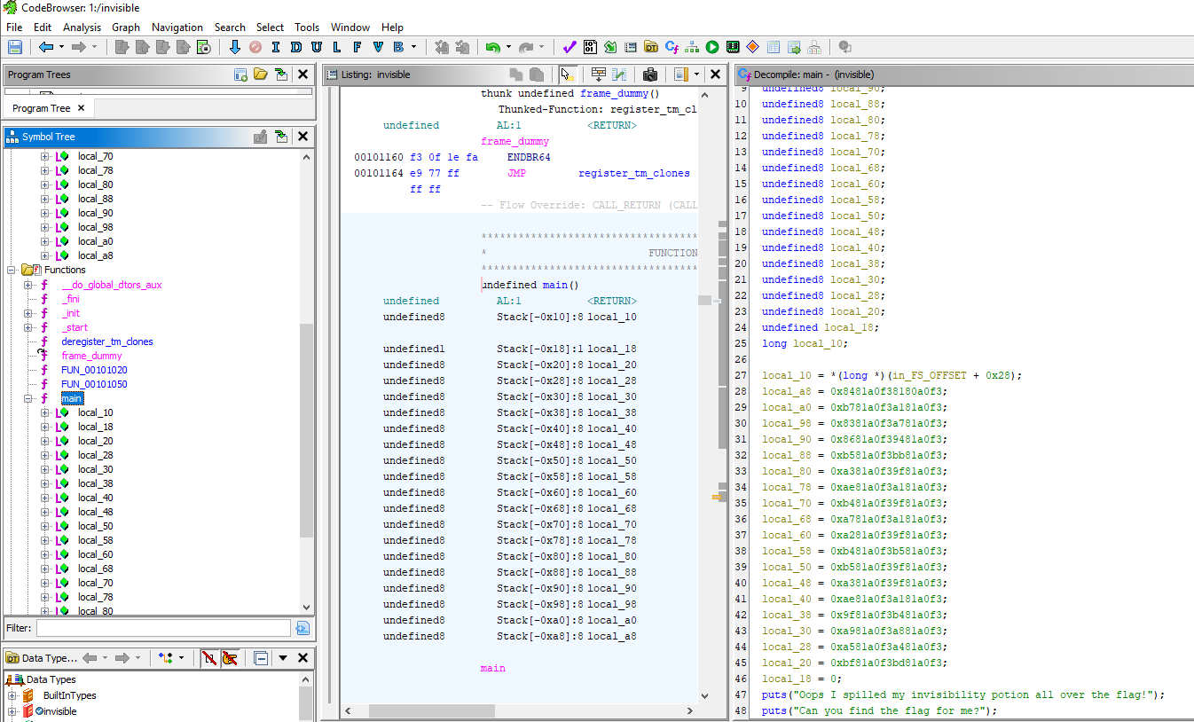

Có tất cả **18 QWORDs = 144 bytes**, nghĩa là đây chính là **flag bị ẩn bằng một kỹ thuật nào đó**, ví dụ:

* XOR từng byte với giá trị cố định.
* Dữ liệu đã bị đảo bit hoặc encode thủ công.
* Hoặc, phổ biến hơn: **bị in ra nhưng không hiện vì dùng các ký tự không hiển thị** — dựa vào tên challenge *"invisible"*.

**Bước 1: Trích xuất toàn bộ chuỗi ẩn để chuyển hết thành byte**

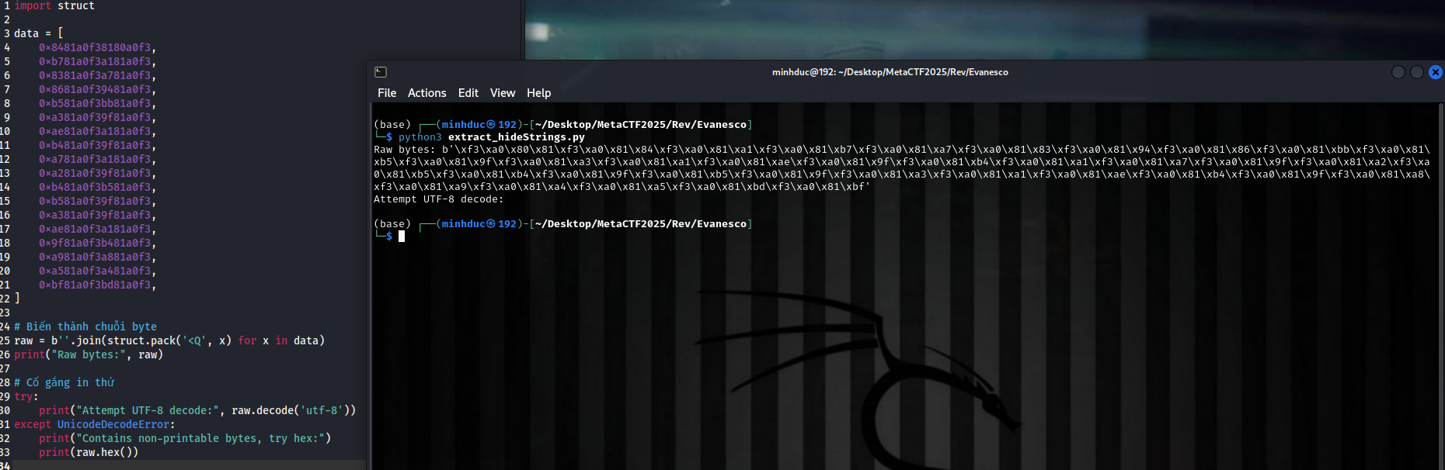

**nhìn qua thì có vẻ là Unicode 4-byte characters — kiểu \xf3\xa0... là định dạng phổ biến của các ký tự trong vùng Private Use Area (PUA) hoặc Unicode ít được dùng.**

**Chuỗi này không hiển thị ra gì trong terminal hoặc trình in thông thường, do đó đúng như tên challenge: invisible.**

**Nhưng thực chất, mỗi cụm 4 byte tương ứng với một ký tự Unicode. Nhóm lại theo cụm \xf3\xa0\x81\xx, bạn sẽ thấy mỗi ký tự là U+E1xx.**

**Vì các ký tự đều là U+Exxx, ta có thể lấy phần xx cuối là dữ liệu thực sự. Ví dụ:**

* **U+E080 → 0x80**
* **U+E1a1 → 0xa1**

**Vậy ta trích toàn bộ phần byte cuối mỗi ký tự — và được 1 chuỗi byte gốc (có thể là ASCII hoặc flag thực sự)**

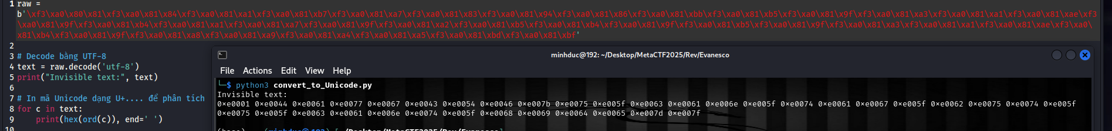

**Ví dụ:**

* **0xe0044 → chỉ cần lấy 0x44 → là 'D'**
* **0xe0061 → 0x61 → 'a'**

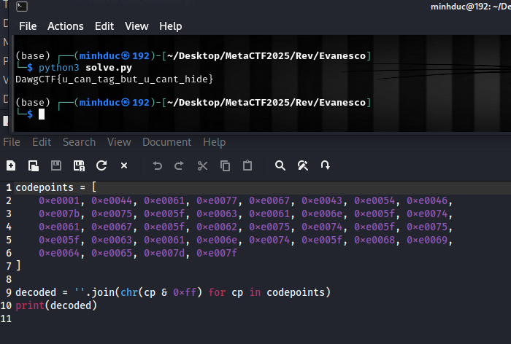

**Flag: DawgCTF{u_can_tag_but_u_cant_hide}**